Pemrograman Berorientasi Objek (432-242-206) Ir. Prayitno, S.ST., M.T., Ph.D.

POLITEKNIK NEGERI SEMARANG
JURUSAN TEKNIK ELEKTRO
PROGRAM STUDI STR TEKNOLOGI REKAYASA KOMPUTER
JOBSHEET 04:
MEMAHAMI PEWARISAN (INHERITANCE) DALAM PYTHON
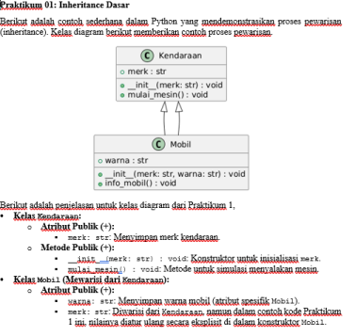
Dosen:
Ir. Prayitno, S.ST., M.T., Ph.D.
Nama Mahasiswa : Bimo Radyndra P.
NIM Mahasiswa : 4.33.25.1.05

Tahun Akademik 2025
Pemrograman Berorientasi Objek (432-242-206) Ir. Prayitno, S.ST., M.T., Ph.D.
A. Tujuan Instruksional Khusus
Setelah menyelesaikan praktikum ini, mahasiswa diharapkan mampu:
1. Menjelaskan konsep dasar pewarisan (inheritance) dalam Pemrograman Berorientasi Objek.
2. Mengidentifikasi hubungan antara kelas induk (Parent Class/Superclass) dan kelas anak (Child Class/Subclass).
3. Mengimplementasikan pewarisan sederhana (single inheritance) dalam Python. 4. Menggunakan fungsi super() untuk memanggil metode dari kelas induk di dalam kelas anak.
5. Menerapkan penggantian metode (method overriding) untuk menyediakan implementasi spesifik di kelas anak.
6. Menyusun hierarki kelas sederhana menggunakan pewarisan.
B. Alat dan Bahan
Perangkat Lunak:
• Sistem operasi Windows/Linux/macOS (sesuai ketersediaan).
• Python 3.x (versi terbaru yang stabil).
• IDE atau Code Editor (misalnya, PyCharm, VS Code, atau IDLE).
Perangkat Keras:
• Komputer/Laptop dengan spesifikasi memadai untuk menjalankan Python. Bahan Pendukung:
• Modul/slide perkuliahan yang menjelaskan dasar pemrograman Python. • Koneksi internet (opsional, untuk referensi tambahan).
C. Dasar Teori
Pewarisan (Inheritance) adalah salah satu konsep fundamental dan mekanisme kunci dalam Pemrograman Berorientasi Objek (OOP). Konsep ini memungkinkan sebuah kelas baru, yang disebut kelas anak (Child Class/Subclass), untuk mewarisi atau mengambil alih properti (atribut) dan perilaku (metode) dari kelas yang sudah ada, yang disebut kelas induk (Parent Class/Superclass). Hubungan ini sering digambarkan sebagai relasi "is-a" (adalah sebuah), yang membantu dalam membangun hierarki kelas yang logis dan terstruktur.
• Kelas Induk (Parent Class / Superclass / Base Class): Kelas yang fitur-fiturnya (atribut dan metode) diwariskan ke kelas lain. Kelas ini seringkali mendefinisikan antarmuka dan fungsionalitas umum.
• Kelas Anak (Child Class / Subclass / Derived Class): Kelas yang mewarisi fitur dari kelas induk. Kelas anak dapat menggunakan fitur yang diwarisi, menambahkan fitur baru yang spesifik untuk dirinya, atau memodifikasi (override) perilaku yang diwarisi.
Sintaks Dasar Inheritance: Di Python, pewarisan diimplementasikan dengan mencantumkan nama kelas induk dalam tanda kurung setelah nama kelas anak:
Python
class KelasInduk:
# Definisi kelas induk
pass
class KelasAnak(KelasInduk):
# Definisi kelas anak, mewarisi dari KelasInduk
pass

Pemrograman Berorientasi Objek (432-242-206) Ir. Prayitno, S.ST., M.T., Ph.D.
Keuntungan Inheritance: Manfaat utama yang sering dikaitkan dengan inheritance meliputi:
• Code Reusability (Penggunaan Ulang Kode): Inheritance secara luas diakui memfasilitasi penggunaan ulang kode. Atribut dan metode yang umum untuk beberapa kelas dapat didefinisikan sekali di kelas induk dan digunakan kembali oleh semua kelas anaknya, mengurangi redundansi dan potensi error, serta menghemat waktu pengembangan.
• Organisasi Kode dan Hierarki: Inheritance membantu mengorganisasi kelas ke dalam hierarki yang mencerminkan hubungan konseptual antar abstraksi. Struktur hierarkis ini dapat membuat sistem lebih mudah dipahami.
• Extensibility (Kemudahan Perluasan): Sistem menjadi lebih mudah diperluas karena fungsionalitas baru dapat ditambahkan dengan membuat kelas anak yang mengkhususkan atau menambah fitur kelas induk, seringkali tanpa perlu memodifikasi kode induk yang sudah ada.
• Polimorfisme: Inheritance merupakan dasar bagi polimorfisme, di mana objek dari kelas anak dapat diperlakukan sebagai objek dari kelas induknya, memungkinkan fleksibilitas dalam desain perangkat lunak.
Meskipun demikian, beberapa studi dan ahli juga mengingatkan bahwa penggunaan inheritance yang berlebihan atau tidak tepat, terutama dalam hierarki yang dalam atau kompleks, dapat menimbulkan masalah. Hal ini bisa meliputi peningkatan kompleksitas, ketergantungan yang erat antar kelas (coupling), dan potensi masalah dalam pemeliharaan. Beberapa penelitian bahkan menunjukkan bahwa kedalaman hierarki inheritance tidak selalu berkorelasi positif dengan kemudahan pemeliharaan. Oleh karena itu, penting untuk menggunakan inheritance secara bijak dan mempertimbangkan alternatif seperti komposisi objek jika lebih sesuai.
Method Overriding (Penggantian Metode): Kelas anak dapat memberikan implementasi spesifik untuk metode yang diwarisi dari kelas induk. Proses ini disebut method overriding. Metode yang di-override di kelas anak memiliki nama dan signatur yang sama dengan metode di kelas induk. Ketika metode dipanggil pada objek kelas anak, versi metode dari kelas anak yang akan dieksekusi.
Fungsi super(): Di Python, super() adalah fungsi bawaan yang memungkinkan kelas anak untuk memanggil metode dari kelas induknya. Ini sangat berguna dalam metode yang di override (termasuk konstruktor __init__) untuk menjalankan logika dari kelas induk sebelum atau sesudah menambahkan logika spesifik kelas anak.
Contoh penggunaan super() dalam __init__:
Python
class KelasInduk:
def __init__(self, attr_induk):
# Inisialisasi bagian induk
self.attr_induk = attr_induk
class KelasAnak(KelasInduk):
def __init__(self, attr_induk, attr_anak):
super().__init__(attr_induk) # Memanggil __init__ induk # Inisialisasi bagian anak
self.attr_anak = attr_anak

Secara keseluruhan, inheritance adalah alat yang kuat dalam OOP untuk pemodelan, penggunaan ulang kode, dan perluasan sistem, namun penggunaannya memerlukan
Pemrograman Berorientasi Objek (432-242-206) Ir. Prayitno, S.ST., M.T., Ph.D.
pertimbangan desain yang matang untuk memaksimalkan manfaat dan meminimalkan potensi kekurangannya.
D. Langkah Praktikum
Praktikum 01: Inheritance Dasar
Berikut adalah contoh sederhana dalam Python yang mendemonstrasikan proses pewarisan (inheritance). Kelas diagram berikut memberikan contoh proses pewarisan.
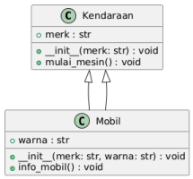
Berikut adalah penjelasan untuk kelas diagram dari Praktikum 1,
• Kelas Kendaraan:
o Atribut Publik (+):
▪ merk: str: Menyimpan merk kendaraan.
o Metode Publik (+):
▪ __init__(merk: str) : void: Konstruktor untuk inisialisasi merk. ▪ mulai_mesin() : void: Metode untuk simulasi menyalakan mesin. • Kelas Mobil (Mewarisi dari Kendaraan):
o Atribut Publik (+):
▪ warna: str: Menyimpan warna mobil (atribut spesifik Mobil).
▪ merk: str: Diwarisi dari Kendaraan, namun dalam contoh kode Praktikum 1 ini, nilainya diatur ulang secara eksplisit di dalam konstruktor Mobil.
o Metode Publik (+):
▪ __init__(merk: str, warna: str) : void: Konstruktor untuk Mobil, menginisialisasi merk dan warna. (Belum menggunakan super() di praktikum ini).
▪ info_mobil() : void: Metode spesifik untuk menampilkan info mobil. (Metode mulai_mesin diwarisi dari Kendaraan).
Diagram ini menunjukkan hubungan pewarisan dasar dimana kelas Mobil mewarisi (<|--) dari kelas Kendaraan. Objek Mobil dapat mengakses metode mulai_mesin yang didefinisikan di Kendaraan.
Kemudian untuk kode praktikum dalam python dapat dilihat sebagai berikut: 01: # Kelas Induk
02: class Kendaraan:
03: def __init__(self, merk):
04: self.merk = merk
Pemrograman Berorientasi Objek (432-242-206) Ir. Prayitno, S.ST., M.T., Ph.D.
05:
06: def mulai_mesin(self):
07: print(f"Mesin kendaraan {self.merk} dinyalakan.") 08:
09: # Kelas Anak (mewarisi dari Kendaraan)
10: class Mobil(Kendaraan):
11: def __init__(self, merk, warna):
12: # Memanggil __init__ kelas induk (akan dibahas di Praktikum 2) 13: # Untuk sekarang, kita set merk secara manual 14: self.merk = merk # Mewarisi 'merk' tapi di-set ulang di sini 15: self.warna = warna # Atribut khusus Mobil
16:
17: def info_mobil(self):
18: print(f"Ini adalah mobil {self.merk} berwarna {self.warna}.") 19:
20: # --- Kode Utama ---
21: if __name__ == "__main__":
22: mobil_tesla = Mobil("Tesla Model S", "Merah")
23:
24: # Memanggil metode dari kelas anak
25: mobil_tesla.info_mobil()
26:
27: # Memanggil metode yang diwarisi dari kelas induk 28: mobil_tesla.mulai_mesin()
29:
30: # Mengakses atribut yang diwarisi (dan di-set di anak) 31: print(f"Merk mobil: {mobil_tesla.merk}")
Pemrograman Berorientasi Objek (432-242-206) Ir. Prayitno, S.ST., M.T., Ph.D.
Praktikum 02: Menggunakan super() dalam konstruktor
Tujuan: Menggunakan super().__init__() untuk inisialisasi atribut kelas induk (Person) dari dalam konstruktor kelas anak (Student).
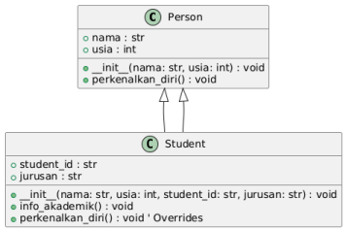
• Kelas Person:
o Atribut Publik (+): nama, usia.
o Metode Publik (+): __init__(nama, usia), perkenalkan_diri().
• Kelas Student (Mewarisi dari Person):
o Atribut Publik (+): student_id, jurusan. (Atribut nama dan usia diwarisi). o Metode Publik (+): __init__(nama, usia, student_id, jurusan) (memanggil super().__init__()), info_akademik(), perkenalkan_diri() (meng-override metode induk). Diagram ini menunjukkan kelas Student yang mewarisi dari Person. Fokus utama praktikum ini adalah pada metode __init__ di Student yang menggunakan super().__init__() untuk memanggil konstruktor Person, memastikan inisialisasi yang benar dari atribut nama dan usia sebelum menambahkan atribut spesifik Student.
Kode Python:
01: # Kelas Induk
02: class Person:
03: def __init__(self, nama, usia):
04: print(f"(Memanggil __init__ Person untuk '{nama}')") 05: self.nama = nama
06: self.usia = usia
07:
08: def perkenalkan_diri(self):
09: print(f"Halo, nama saya {self.nama}, usia saya {self.usia} tahun.")
10:
11: # Kelas Anak (mewarisi dari Person)
12: class Student(Person):
13: def __init__(self, nama, usia, student_id, jurusan): 14: print(f"(Memanggil __init__ Student untuk '{nama}')") 15: # Memanggil __init__ dari kelas Person untuk inisialisasi nama dan usia
16: super().__init__(nama, usia)
Pemrograman Berorientasi Objek (432-242-206) Ir. Prayitno, S.ST., M.T., Ph.D.
17: # Menambahkan atribut khusus Student
18: self.student_id = student_id
19: self.jurusan = jurusan
20: print(f"(Inisialisasi atribut Student selesai untuk '{nama}')") 21:
22: def info_akademik(self):
23: print(f"ID Mahasiswa: {self.student_id}")
24: print(f"Jurusan: {self.jurusan}")
25:
26: # Override perkenalkan_diri untuk menambahkan info student 27: def perkenalkan_diri(self):
28: super().perkenalkan_diri() # Panggil versi Person 29: print(f"Saya adalah mahasiswa dengan ID {self.student_id}, jurusan {self.jurusan}.")
30:
31: # --- Kode Utama ---
32: if __name__ == "__main__":
33: # Membuat objek Person
34: dosen = Person("Pak Anton", 45)
35: print("-" * 20)
36: dosen.perkenalkan_diri()
37: print("\n" + "=" * 30 + "\n")
38:
39: # Membuat objek Student
40: mahasiswa = Student("Dewi", 20, "MHS001", "Teknik Komputer") 41: print("-" * 20)
42: mahasiswa.perkenalkan_diri() # Panggil versi override di Student 43: print("-" * 20)
44: mahasiswa.info_akademik() # Panggil metode khusus Student 45:
46: # Cek atribut yang diwarisi
47: print(f"\nUsia mahasiswa {mahasiswa.nama}: {mahasiswa.usia}") # usia diwarisi dari Person
Observasi: Perhatikan pesan print yang menunjukkan urutan pemanggilan __init__. Amati bagaimana super().__init__(nama, usia) dalam Student memastikan bahwa nama dan usia diinisialisasi oleh konstruktor Person sebelum atribut student_id dan jurusan ditambahkan. Bandingkan output perkenalkan_diri() dari objek dosen dan mahasiswa.
Pemrograman Berorientasi Objek (432-242-206) Ir. Prayitno, S.ST., M.T., Ph.D.
Praktikum 03: Method Overriding dan super()
Tujuan: Mengganti (override) metode dari kelas induk di kelas anak dan menggunakan super() untuk memanggil implementasi asli dari induk.
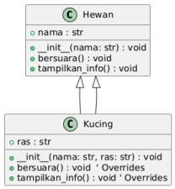
Penjelasan Kelas Diagram:
• Kelas Hewan:
o Atribut Publik (+):
▪ nama: str: Menyimpan nama hewan.
o Metode Publik (+):
▪ __init__(nama: str) : void: Konstruktor untuk inisialisasi nama.
▪ bersuara() : void: Metode dasar untuk hewan bersuara.
▪ tampilkan_info() : void: Metode dasar untuk menampilkan info hewan.
• Kelas Kucing (Mewarisi dari Hewan):
o Atribut Publik (+):
▪ ras: str: Menyimpan ras kucing. (Atribut nama diwarisi).
o Metode Publik (+):
▪ __init__(nama: str, ras: str) : void: Konstruktor Kucing. Memanggil super().__init__(nama) untuk inisialisasi nama dari Hewan, lalu inisialisasi ras. ▪ bersuara() : void: Override metode bersuara dari Hewan untuk memberikan implementasi suara kucing yang spesifik ("Meow!").
▪ tampilkan_info() : void: Override metode tampilkan_info dari Hewan. Metode ini memanggil super().tampilkan_info() untuk menjalankan implementasi asli dari Hewan, kemudian menambahkan informasi spesifik tentang ras kucing.
Diagram ini menunjukkan bagaimana kelas anak (Kucing) dapat mengganti (override) metode (bersuara, tampilkan_info) yang diwarisi dari kelas induk (Hewan). Kelas Kucing menyediakan perilakunya sendiri untuk metode-metode ini. Penggunaan super().tampilkan_info() dalam metode tampilkan_info yang di-override menunjukkan cara memperluas fungsionalitas induk, bukan hanya menggantinya sepenuhnya.
Pemrograman Berorientasi Objek (432-242-206) Ir. Prayitno, S.ST., M.T., Ph.D.
Kode Program
01: # Kelas Induk
02: class Hewan:
03: def __init__(self, nama):
04: self.nama = nama
05:
06: def bersuara(self):
07: print(f"{self.nama} mengeluarkan suara generik.") 08:
09: def tampilkan_info(self):
10: print(f"Ini adalah hewan bernama {self.nama}.") 11:
12: # Kelas Anak
13: class Kucing(Hewan):
14: def __init__(self, nama, ras):
15: super().__init__(nama) # Panggil init induk
16: self.ras = ras
17:
18: # Method Overriding untuk bersuara
19: def bersuara(self):
20: print(f"{self.nama} (Kucing) mengeong: Meow!") 21:
22: # Method Overriding untuk tampilkan_info, memanggil versi induk 23: def tampilkan_info(self):
24: super().tampilkan_info() # Panggil implementasi dari Hewan 25: print(f"Ini adalah kucing ras {self.ras}.") # Tambahkan info spesifik
26:
27: # --- Kode Utama ---
28: if __name__ == "__main__":
29: hewan_umum = Hewan("Makhluk")
30: kucing_persia = Kucing("Puspus", "Persia")
31:
32: print("Info Hewan Umum:")
33: hewan_umum.tampilkan_info()
34: hewan_umum.bersuara()
35: print("-" * 20)
36:
37: print("Info Kucing Persia:")
38: kucing_persia.tampilkan_info() # Akan memanggil versi Kucing 39: kucing_persia.bersuara() # Akan memanggil versi Kucing

Observasi: Bandingkan output dari bersuara() dan tampilkan_info() saat dipanggil pada objek hewan_umum dan kucing_persia. Perhatikan bagaimana super().tampilkan_info() di dalam Kucing.tampilkan_info() memungkinkan penambahan fungsionalitas tanpa menghilangkan fungsionalitas asli dari induk.
Pemrograman Berorientasi Objek (432-242-206) Ir. Prayitno, S.ST., M.T., Ph.D.
Praktikum 04: Multi-level Inheritance (Pewarisan Bertingkat)
Tujuan: Memahami bagaimana sebuah kelas dapat mewarisi dari kelas anak lain, membentuk rantai pewarisan (A -> B -> C).
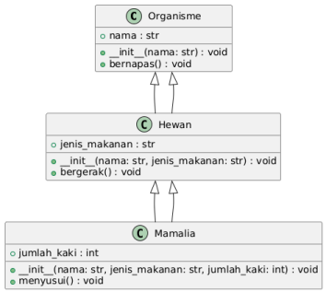• Kelas Organisme:
o Atribut Publik (+):
▪ nama: str: Menyimpan nama organisme.
o Metode Publik (+):
▪ __init__(nama: str) : void: Konstruktor untuk inisialisasi nama.
▪ bernapas() : void: Metode untuk simulasi pernapasan.
• Kelas Hewan (Mewarisi dari Organisme):
o Atribut Publik (+):
▪ jenis_makanan: str: Menyimpan jenis makanan hewan. (Atribut nama diwarisi dari Organisme).
o Metode Publik (+):
▪ __init__(nama: str, jenis_makanan: str) : void: Konstruktor, memanggil super().__init__() untuk inisialisasi nama dari Organisme, lalu inisialisasi jenis_makanan.
▪ bergerak() : void: Metode untuk simulasi pergerakan. (Metode bernapas diwarisi).
• Kelas Mamalia (Mewarisi dari Hewan):
o Atribut Publik (+):
▪ jumlah_kaki: int: Menyimpan jumlah kaki mamalia. (Atribut nama dan jenis_makanan diwarisi).
o Metode Publik (+):
Pemrograman Berorientasi Objek (432-242-206) Ir. Prayitno, S.ST., M.T., Ph.D.
▪ __init__(nama: str, jenis_makanan: str, jumlah_kaki: int) : void: Konstruktor, memanggil super().__init__() untuk inisialisasi nama dan jenis_makanan dari
Hewan, lalu inisialisasi jumlah_kaki.
▪ menyusui() : void: Metode spesifik untuk mamalia. (Metode bernapas dan bergerak diwarisi).
Diagram ini menunjukkan hierarki pewarisan bertingkat (Organisme <- Hewan <- Mamalia), di mana Mamalia mewarisi fitur dari Hewan, yang pada gilirannya mewarisi fitur dari Organisme. Panah (<|--) menunjukkan arah pewarisan (dari anak ke induk).
Kode Program:
01: # Kelas Induk Level 1
02: class Organisme:
03: def __init__(self, nama):
04: self.nama = nama
05: print(f"Organisme '{self.nama}' diciptakan.")
06:
07: def bernapas(self):
08: print(f"{self.nama} sedang bernapas.")
09:
10: # Kelas Anak Level 1 (mewarisi dari Organisme)
11: class Hewan(Organisme):
12: def __init__(self, nama, jenis_makanan):
13: super().__init__(nama) # Panggil init Organisme 14: self.jenis_makanan = jenis_makanan
15: print(f"Hewan '{self.nama}' adalah {self.jenis_makanan}.") 16:
17: def bergerak(self):
18: print(f"{self.nama} sedang bergerak.")
19:
20: # Kelas Anak Level 2 (mewarisi dari Hewan)
21: class Mamalia(Hewan):
22: def __init__(self, nama, jenis_makanan, jumlah_kaki): 23: super().__init__(nama, jenis_makanan) # Panggil init Hewan 24: self.jumlah_kaki = jumlah_kaki
25: print(f"Mamalia '{self.nama}' memiliki {self.jumlah_kaki} kaki.") 26:
27: def menyusui(self):
28: print(f"{self.nama} sedang menyusui.")
29:
30: # --- Kode Utama ---
31: if __name__ == "__main__":
32: kucing = Mamalia("Kucing Persia", "Karnivora", 4)
33: print("-" * 20)
34:
35: # Memanggil metode dari kelas Mamalia
36: kucing.menyusui()
37:
38: # Memanggil metode yang diwarisi dari kelas Hewan
39: kucing.bergerak()
40: print(f"Jenis makanan: {kucing.jenis_makanan}")
41:
42: # Memanggil metode yang diwarisi dari kelas Organisme 43: kucing.bernapas()
44: print(f"Nama organisme: {kucing.nama}")

Observasi: Perhatikan bagaimana objek kucing (dari kelas Mamalia) dapat mengakses metode dan atribut dari kelas Hewan dan Organisme karena adanya rantai pewarisan. Lacak urutan pemanggilan konstruktor (__init__) melalui super().
Pemrograman Berorientasi Objek (432-242-206) Ir. Prayitno, S.ST., M.T., Ph.D.
Praktikum 05: Hierarchical Inheritance
Tujuan: Mendemonstrasikan bagaimana satu kelas induk (Pegawai) dapat diwarisi oleh beberapa kelas anak yang berbeda (Manager, StafTeknis) untuk merepresentasikan spesialisasi yang berbeda dari konsep dasar yang sama.
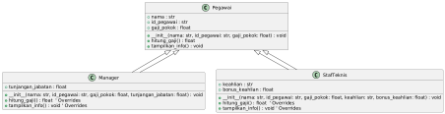• Kelas Pegawai:
o Atribut Publik (+): nama, id_pegawai, gaji_pokok.
o Metode Publik (+): __init__(), hitung_gaji() (versi dasar), tampilkan_info() (versi dasar). • Kelas Manager (Mewarisi dari Pegawai):
o Atribut Publik (+): tunjangan_jabatan (Atribut lain diwarisi).
o Metode Publik (+): __init__() (memanggil super), hitung_gaji() (override), tampilkan_info() (override, memanggil super).
• Kelas StafTeknis (Mewarisi dari Pegawai):
o Atribut Publik (+): keahlian, bonus_keahlian (Atribut lain diwarisi).
o Metode Publik (+): __init__() (memanggil super), hitung_gaji() (override), tampilkan_info() (override, memanggil super).
Diagram ini menunjukkan kelas Pegawaisebagai kelas induk, dan Managerserta StafTeknis sebagai kelas anak yang mewarisi langsung dari Pegawai, menggambarkan struktur pewarisan hierarkis.
Kode Program:
01: import locale
02:
03: # Set locale ke Indonesia untuk format mata uang
04: try:
05: locale.setlocale(locale.LC_ALL, 'id_ID.UTF-8')
06: except locale.Error:
07: print("Locale id_ID.UTF-8 tidak tersedia, menggunakan locale default.")
08:
09: # Fungsi helper untuk format mata uang
10: def format_rupiah(angka):
11: return locale.currency(angka, grouping=True, symbol='Rp ') 12:
13: # Kelas Induk
14: class Pegawai:
15: def __init__(self, nama, id_pegawai, gaji_pokok):
16: self.nama = nama
17: self.id_pegawai = id_pegawai
18: self.gaji_pokok = gaji_pokok
19:
20: def hitung_gaji(self):
21: # Gaji dasar, bisa di-override
22: return self.gaji_pokok
23:
24: def tampilkan_info(self):
25: print(f"ID: {self.id_pegawai}, Nama: {self.nama}")
Pemrograman Berorientasi Objek (432-242-206) Ir. Prayitno, S.ST., M.T., Ph.D.
26: print(f" Gaji Pokok: {format_rupiah(self.gaji_pokok)}") 27:
28: # Kelas Anak 1
29: class Manager(Pegawai):
30: def __init__(self, nama, id_pegawai, gaji_pokok, tunjangan_jabatan): 31: super().__init__(nama, id_pegawai, gaji_pokok) 32: self.tunjangan_jabatan = tunjangan_jabatan
33:
34: # Override hitung_gaji
35: def hitung_gaji(self):
36: gaji_total = super().hitung_gaji() + self.tunjangan_jabatan 37: return gaji_total
38:
39: # Override tampilkan_info (memanggil versi induk)
40: def tampilkan_info(self):
41: print("--- Info Manager ---")
42: super().tampilkan_info() # Panggil info dasar dari Pegawai 43: print(f" Tunjangan Jabatan: {format_rupiah(self.tunjangan_jabatan)}")
44: print(f" Total Gaji: {format_rupiah(self.hitung_gaji())}") 45:
46: # Kelas Anak 2
47: class StafTeknis(Pegawai):
48: def __init__(self, nama, id_pegawai, gaji_pokok, keahlian, bonus_keahlian):
49: super().__init__(nama, id_pegawai, gaji_pokok) 50: self.keahlian = keahlian
51: self.bonus_keahlian = bonus_keahlian
52:
53: # Override hitung_gaji
54: def hitung_gaji(self):
55: gaji_total = super().hitung_gaji() + self.bonus_keahlian 56: return gaji_total
57:
58: # Override tampilkan_info (memanggil versi induk)
59: def tampilkan_info(self):
60: print("--- Info Staf Teknis ---")
61: super().tampilkan_info() # Panggil info dasar dari Pegawai 62: print(f" Keahlian: {self.keahlian}")
63: print(f" Bonus Keahlian: {format_rupiah(self.bonus_keahlian)}") 64: print(f" Total Gaji: {format_rupiah(self.hitung_gaji())}") 65:
66:
67: # --- Kode Utama ---
68: if __name__ == "__main__":
69: manager1 = Manager("Budi Santoso", "M001", 10000000, 5000000) 70: staf1 = StafTeknis("Citra Lestari", "S001", 7000000, "Python Programming", 1500000)
71: pegawai_baru = Pegawai("Rian", "P005", 5000000) # Pegawai biasa 72:
73: print("Menampilkan Informasi Pegawai:")
74: manager1.tampilkan_info()
75: print("-" * 30)
76: staf1.tampilkan_info()
77: print("-" * 30)
78:
79: print("--- Info Pegawai Baru ---")
80: pegawai_baru.tampilkan_info()
81: print(f" Total Gaji: {format_rupiah(pegawai_baru.hitung_gaji())}") # Memanggil versi Pegawai
82: print("-" * 30)
Pemrograman Berorientasi Objek (432-242-206) Ir. Prayitno, S.ST., M.T., Ph.D.
Observasi: Perhatikan bagaimana kelas Manager dan StafTeknis keduanya mewarisi dari kelas Pegawai yang sama. Masing-masing menambahkan atribut spesifik (tunjangan_jabatan untuk Manager, keahlian dan bonus_keahlian untuk StafTeknis) dan meng-override metode hitung_gaji dan tampilkan_info untuk mencerminkan peran mereka yang berbeda, sambil tetap memanfaatkan fungsionalitas dasar dari Pegawai melalui super().
Praktikum 06: Memeriksa Tipe Instance dengan instance()
Tujuan: Menggunakan fungsi isinstance() untuk memeriksa apakah sebuah objek merupakan instance dari kelas tertentu atau dari kelas turunannya dalam hierarki pewarisan.
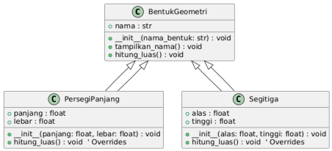Penjelasan Kelas Diagram:
• Kelas BentukGeometri:
o Atribut Publik (+):
▪ nama: str: Menyimpan nama bentuk geometri.
o Metode Publik (+):
▪ __init__(nama_bentuk: str) : void: Konstruktor untuk inisialisasi nama.
▪ tampilkan_nama() : void: Metode untuk menampilkan nama bentuk.
▪ hitung_luas() : void: Metode dasar (generik) untuk menghitung luas, diharapkan di-override oleh kelas anak.
• Kelas PersegiPanjang (Mewarisi dari BentukGeometri):
o Atribut Publik (+):
▪ panjang: float: Menyimpan panjang persegi panjang.
▪ lebar: float: Menyimpan lebar persegi panjang. (Atribut nama diwarisi). o Metode Publik (+):
▪ __init__(panjang: float, lebar: float) : void: Konstruktor, memanggil super().__init__() untuk set nama spesifik, lalu inisialisasi panjang dan lebar. ▪ hitung_luas() : void: Override metode induk untuk memberikan implementasi perhitungan luas persegi panjang. (Metode tampilkan_nama diwarisi).
• Kelas Segitiga (Mewarisi dari BentukGeometri):
o Atribut Publik (+):
▪ alas: float: Menyimpan alas segitiga.
▪ tinggi: float: Menyimpan tinggi segitiga. (Atribut nama diwarisi).
o Metode Publik (+):
Pemrograman Berorientasi Objek (432-242-206) Ir. Prayitno, S.ST., M.T., Ph.D.
▪ __init__(alas: float, tinggi: float) : void: Konstruktor, memanggil super().__init__() untuk set nama spesifik, lalu inisialisasi alas dan tinggi.
▪ hitung_luas() : void: Override metode induk untuk memberikan implementasi perhitungan luas segitiga. (Metode tampilkan_nama diwarisi).
Diagram ini identik dengan diagram untuk Praktikum 5 karena menggunakan struktur kelas yang sama. Praktikum 6 berfokus pada penggunaan fungsi isinstance() di luar definisi kelas untuk memeriksa tipe objek yang dibuat dari hierarki kelas ini. Fungsi proses_bentuk() yang menggunakan isinstance() tidak termasuk dalam diagram kelas karena ia bukan metode dari kelas-kelas tersebut.
Kode Program:
01: class BentukGeometri:
02: def __init__(self, nama_bentuk):
03: self.nama = nama_bentuk
04: def tampilkan_nama(self):
05: print(f"Ini adalah bentuk: {self.nama}")
06: def hitung_luas(self):
07: print(f"Luas {self.nama} tidak dapat dihitung (generik).") 08:
09: class PersegiPanjang(BentukGeometri):
10: def __init__(self, panjang, lebar):
11: super().__init__("Persegi Panjang")
12: self.panjang = panjang
13: self.lebar = lebar
14: def hitung_luas(self):
15: luas = self.panjang * self.lebar
16: print(f"Luas {self.nama}: {luas}")
17:
18: class Segitiga(BentukGeometri):
19: def __init__(self, alas, tinggi):
20: super().__init__("Segitiga")
21: self.alas = alas
22: self.tinggi = tinggi
23: def hitung_luas(self):
24: luas = 0.5 * self.alas * self.tinggi
25: print(f"Luas {self.nama}: {luas}")
26:
27: def proses_bentuk(bentuk):
28: print(f"\nMemproses objek: {type(bentuk)}")
29:
30: if isinstance(bentuk, BentukGeometri):
31: bentuk.tampilkan_nama()
32: print("Objek ini adalah instance dari BentukGeometri (atau turunannya).")
33:
34: if isinstance(bentuk, PersegiPanjang):
35: print("-> Objek ini juga instance dari PersegiPanjang.") 36: elif isinstance(bentuk, Segitiga):
37: print("-> Objek ini juga instance dari Segitiga.") 38: else:
39: print("Objek ini BUKAN instance dari BentukGeometri.") 40:
41: if isinstance(bentuk, str):
42: print("Objek ini adalah string.")
43:
44: # --- Kode Utama ---
45: if __name__ == "__main__":
46: pp = PersegiPanjang(4, 3)
47: seg = Segitiga(5, 2)
Pemrograman Berorientasi Objek (432-242-206) Ir. Prayitno, S.ST., M.T., Ph.D.
48: bg = BentukGeometri("Lingkaran") # Contoh lain
49: teks = "Ini string"
50:
51: daftar_objek = [pp, seg, bg, teks]
52:
53: for obj in daftar_objek:
54: proses_bentuk(obj)
Observasi: Perhatikan output dari isinstance(). isinstance(pp, PersegiPanjang) dan isinstance(pp, BentukGeometri) keduanya True. isinstance(bg, BentukGeometri) True, tetapi isinstance(bg, PersegiPanjang) False. isinstance(teks, BentukGeometri) False. Pahami bagaimana isinstance() memeriksa seluruh rantai pewarisan.
E. Hasil Praktikum
Lengkapi hasil tabel praktikum berikut:
No. | Nama Praktikum | Hasil Praktikum
1 | Praktikum 1: Inheritance Dasar | 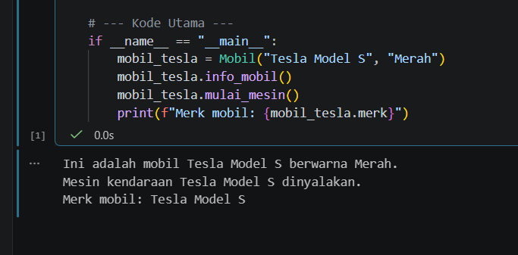
2 | Praktikum 2: Menggunakan super() dalam Konstruktor | 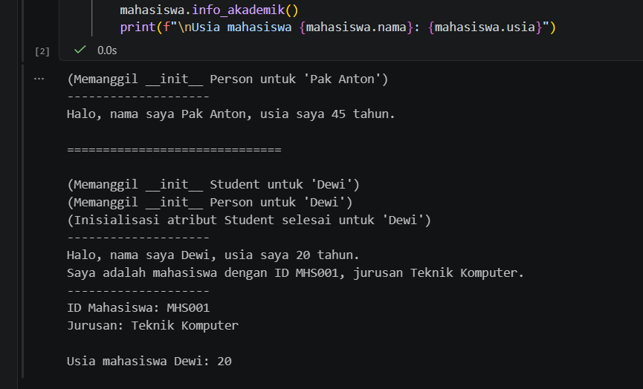
3 | Praktikum 3: Method Overriding dan super() | 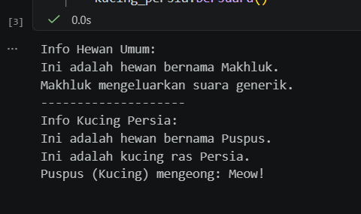
4 | Praktikum 4: Multi-level Inheritance (Pewarisan Bertingkat) | 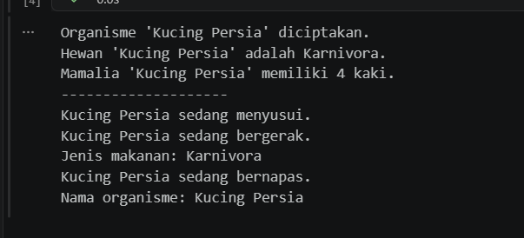
5 | Praktikum 5: Hierarchical Inheritance (Pewarisan Hierarkis) | 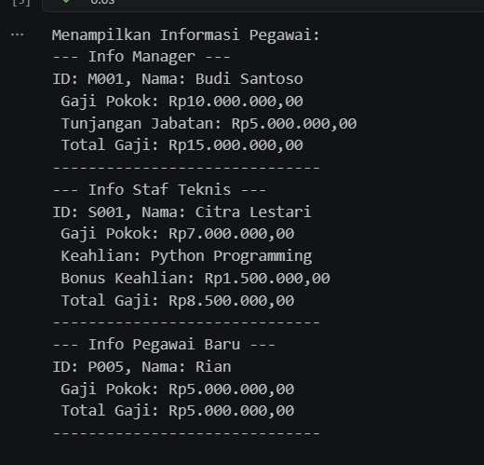
6 | Praktikum 6: Memeriksa Tipe Instance dengan isinstance() | 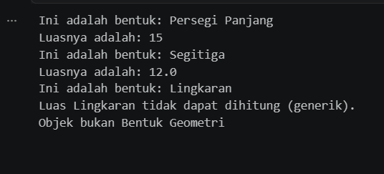

F. Penugasan
1. Kumpulkan Laporan Praktikum dari jobsheet ini dalam bentuk Microsoft word sesuai dengan format jobsheet praktikum dan dikumpulkan di web LMS. (JANGAN DALAM BENTUK PDF)
2. Kumpulkan luaran kode praktikum dalam bentuk ipynb yang sudah diunggah pada akun github masing-masing. Lampirkan tautan github yang sudah di unggah melalui laman LMS.
3. Buat Program Hierarki Kelas Mahasiswa: Implementasikan hierarki kelas dalam Python serta KELAS DIAGRAM sesuai dengan spesifikasi berikut:
• Kelas Induk: Mahasiswa
o Memiliki atribut: nama (string), nim (string), ipk (float).
o Memiliki konstruktor (__init__) yang menerima nama, nim, dan ipk untuk inisialisasi atribut.
o Memiliki metode tampilkan_info(self) yang mencetak informasi dasar mahasiswa (nama, nim, ipk). Contoh output:
o Nama: [Nama Mahasiswa]
o NIM: [NIM Mahasiswa]
o IPK: [IPK Mahasiswa]
o Memiliki metode hitung_predikat(self) yang mencetak predikat umum berdasarkan IPK (contoh sederhana, Anda boleh memodifikasi rentangnya):
▪ IPK >= 3.5: "Dengan Pujian"
Pemrograman Berorientasi Objek (432-242-206) Ir. Prayitno, S.ST., M.T., Ph.D.
▪ IPK >= 3.0: "Sangat Memuaskan"
▪ IPK >= 2.5: "Memuaskan"
▪ IPK < 2.5: "Cukup"
• Kelas Anak 1: MahasiswaSarjana (Mewarisi dari Mahasiswa)
o Memiliki atribut tambahan: semester (integer), sks_lulus (integer).
o Memiliki konstruktor (__init__) yang menerima nama, nim, ipk, semester, dan sks_lulus. Gunakan super().__init__() untuk meneruskan nama, nim, dan ipk ke konstruktor kelas Mahasiswa.
o Override metode tampilkan_info(self): Panggil dulu super().tampilkan_info() untuk menampilkan info dasar, lalu tambahkan informasi Semester dan SKS Lulus. Contoh output tambahan:
o Semester: [Semester]
o SKS Lulus: [Jumlah SKS]
• Kelas Anak 2: MahasiswaMagister (Mewarisi dari Mahasiswa)
o Memiliki atribut tambahan: judul_tesis (string), nama_pembimbing (string). o Memiliki konstruktor (__init__) yang menerima nama, nim, ipk, judul_tesis, dan nama_pembimbing. Gunakan super().__init__() untuk meneruskan nama, nim, dan ipk. o Override metode tampilkan_info(self): Panggil dulu super().tampilkan_info(), lalu tambahkan informasi Judul Tesis dan Pembimbing. Contoh output tambahan: o Judul Tesis: [Judul Tesis Mahasiswa]
o Pembimbing: [Nama Pembimbing]
o (Opsional) Anda bisa meng-override hitung_predikat jika ada aturan predikat yang berbeda untuk Magister.

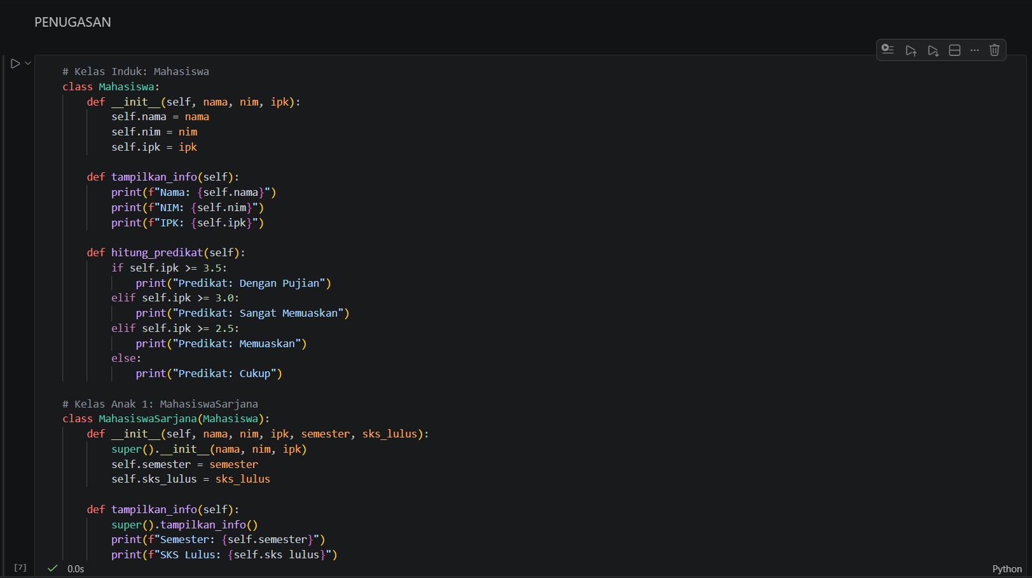
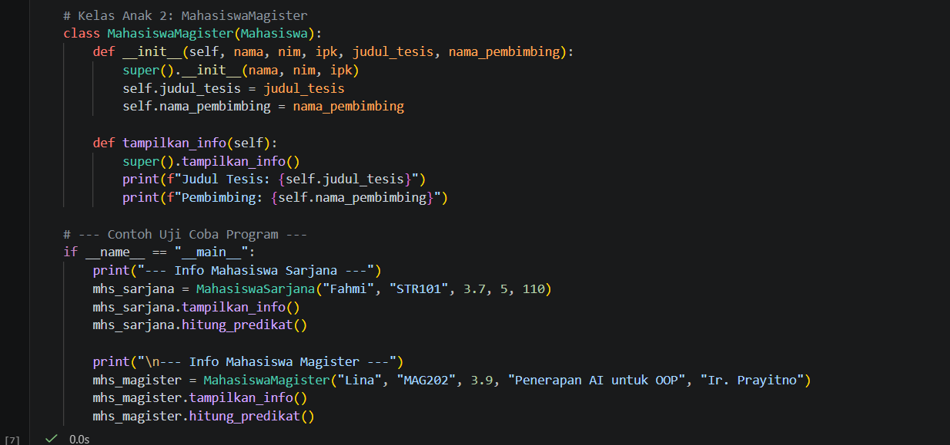
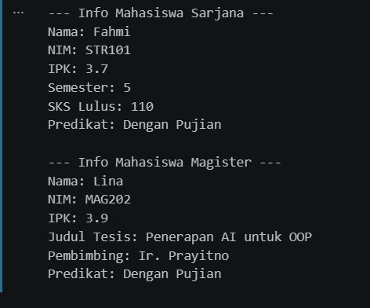
G. Kesimpulan
Praktikum ini telah memperkenalkan konsep fundamental pewarisan (inheritance) dalam Pemrograman Berorientasi Objek (OOP) menggunakan Python, yang memungkinkan kelas anak (subclass) untuk mewarisi dan memperluas fungsionalitas dari kelas induk (superclass). Melalui implementasi pewarisan dasar, penggunaan super() untuk memanggil konstruktor dan metode induk, serta penerapan method overriding untuk spesialisasi perilaku, mahasiswa dapat memahami bagaimana inheritance memfasilitasi penggunaan ulang kode (code reusability), menciptakan hierarki kelas yang logis, dan membangun perangkat lunak yang lebih modular, terstruktur, serta mudah dikembangkan lebih lanjut.
H. Daftar Pustaka
1. Lutz, M. (2013). Learning Python. O'Reilly Media.
2. Guttag, J. V. (2016). Introduction to Computation and Programming Using Python. MIT Press.
3. Python Software Foundation. Python 3 Documentation. https://docs.python.org/3/

